2026年广东省深圳市南山实验教育集团中考数学三模试卷
一.选择题（共8小题，每小题3分，满分24分）
1．（3分）以下是四个银行标志图案，图案中既是中心对称图形又是轴对称图形是（ ）
A． B． C． D．
2．（3分）某地区某日最高气温是零上8℃，记作+8℃，最低气温是零下3℃，应该记作（ ）
A．﹣3℃ B．+3℃ C．﹣5℃ D．+5℃
3．（3分）下列运算正确的是（ ）
A．3a+4b＝7ab B．（3x）³＝9x³
C．（﹣2ab²）²＝4a²b⁴ D．（x﹣2）²＝x²﹣4
4．（3分）不等式组$\left\{\begin{matrix}3x＜5x+4\begin{aligned}\end{aligned} \\ x-3(x-2)≤8\end{matrix}\right.$的解集在数轴上表示正确的是（ ）
A．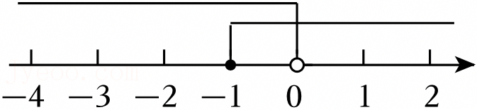
B．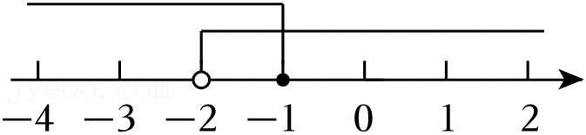
C．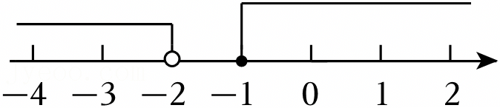
D．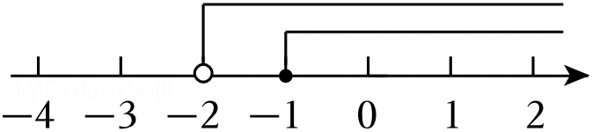
5．（3分）图①是某小区折叠道闸的实景图，图②是其工作示意图，道闸由垂直于地面的立柱AB、CD和折叠杆“AE﹣EF”组成．道闸工作时，折叠杆“AE﹣EF”可绕点A在一定范围内转动，且杆EF始终与地面BD保持平行，则下列判断中，正确的是（ ）
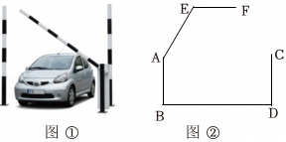
A．∠BAE+∠AEF＝180°
B．∠BAE+∠AEF＝270°
C．∠BAE+∠AEF＝360°
D．∠BAE+∠AEF的度数无法确定
6．（3分）生态优先，绿色发展，创建美丽校园活动中，八年级学生负责校园某绿化角的设计、种植与养护，年级计划购买杜鹃和三角梅两种树苗，购买杜鹃树苗花了450元，购买三角梅树苗花了700元，杜鹃的单价比三角梅的单价少25元，购买杜鹃树苗数量是购买三角梅树苗数量的2倍多5棵，试问杜鹃和三角梅两种树苗各购买了多少棵？若设买了x棵三角梅树苗，则根据题意可列方程为（ ）
A．$\frac{450}{2x+5}+25=\frac{700}{x}$ B．$\frac{450}{2x-5}=\frac{700}{x}-25$
C．$\frac{450}{2x+5}=\frac{700}{x}+25$ D．$\frac{450}{2x-5}-25=\frac{700}{x}$
7．（3分）如图1，舂臼（chōng jiù）是利用了杠杆原理给谷物种子进行脱壳的一种传统工具，图2是该舂臼的侧面简易示意图，点O是支点，点O到地面的距离OC＝15cm，且AO：OB＝4：1，则点A到地面的距离是（ ）
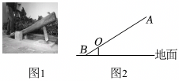
A．30cm B．45cm C．60cm D．75cm
8．（3分）如图，一段抛物线y＝﹣x（x﹣5）（0≤x≤5），记为C₁，它与x轴交于点O，A₁；将C₁绕点A₁旋转180°得C₂，交x轴于点A₂；将C₂绕点A₂旋转180°得C₃，交x轴于点A₃；…如此进行下去，若P（2026，m）是其中某段抛物线上一点，则m为（ ）
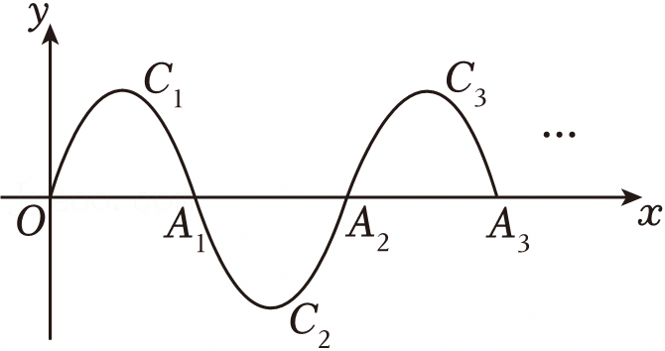
A．4 B．﹣4 C．﹣6 D．6
二.填空题（共5小题，每小题3分，共15分）
9．（3分）若x²﹣3x﹣2＝0，则代数式2x²﹣6x+2023的值是 ．
10．（3分）在如图所示的电路图中，任意合上一个开关，则小灯泡L₃发亮的概率为 ．
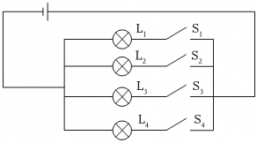
11．（3分）密度计是一种重要的密度分析仪表，用于连续测量液体的密度，进而可以计算液体浓度、固液比等工艺参数，广泛应用于化工生产装置中，其检测精度和稳定性直接影响到产品质量．如图，密度计悬浮在不同的液体中时，浸在液体中的高度h（cm）是液体的密度ρ（g/cm³）的函数，其函数关系的部分对应值如下表（ρ＞0）：
密度ρ（g/cm³） | 1 | 2 | 3 | 4 | …
高度h（cm） | 18 | 9 | 6 | 4.5 | …
当液体密度ρ＝12g/cm³时，浸在液体中的高度h＝ cm．
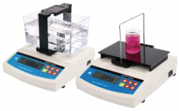
12．（3分）如图是一个矩形足球球场，AB为球门，CD⊥AB于点D，AB＝a米．某球员沿CD带球向球门AB进攻，在Q处准备射门．已知BD＝3a米，QD＝3a米．已知对方门将伸开双臂后，可成功防守的范围大约为0.25a米，此时门将站在张角∠AQB内，双臂伸开MN且垂直于AQ进行防守，刚好能成功防守，则BN的长为 米．
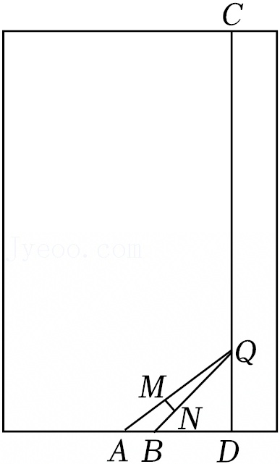
13．（3分）如图，在Rt△ABC中，∠ACB＝90°，AC＝6，点D为AC边上一点，连接BD，将△ABD沿BD折叠．点A落至点E处，连接BE、CE，线段BE交AC边于点F，若EC∥BD．且$\frac{CF}{DE}=\frac{1}{3}$，则BC＝ ．
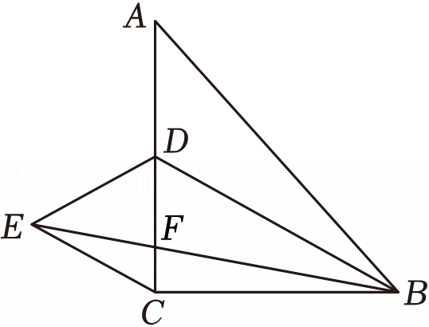
三.解答题（共7小题，满分61分）
14．（6分）计算：$-1^{2026}-|2-\sqrt{2}|-{(\frac{1}{2})}^{-2}+{(π-3.14)}^{0}-2cos45°$．

15．（6分）先化简，再求值：$(\frac{x+3}{x^{2}-x}-\frac{x}{x^{2}-2x+1})÷\frac{2x-3}{x}$，其中x满足x²﹣2x﹣1＝0．

16．（10分）学校为探究AI辅助学习工具的反馈，从七、八年级各随机抽取20名学生进行使用满意度评分，随后将评分进行整理、描述和分析（评分为百分制且为整数，均不低于60分，用x表示，共分四组：A．90≤x≤100；B．80≤x＜90；C．70≤x＜80；D．60≤x＜70），下面给出了部分信息：
七年级20名学生评分在B组的数据为：80，83，84，85，87，88，88，89
八年级20名学生的评分是：65，68，70，72，74，76，78，80，82，82，84，86，86，86，88，90，92，93，94，94
七、八年级所抽取学生使用满意度评分统计表
年级 | 七年级 | 八年级
平均数 | 82 | 82
中位数 | a | 83
众数 | 78 | b
（1）上述图表中a＝ ，b＝ ，m＝ ；
（2）根据以上数据，你认为该校七、八年级中哪个年级的学生对AI辅助学习工具的满意度更高？请说明理由（写出一条理由即可）；
（3）若该校七年级有600人，八年级有500人，请估计该校七、八年级所有学生中评分达到“非常满意”（不低于90分）的总人数．
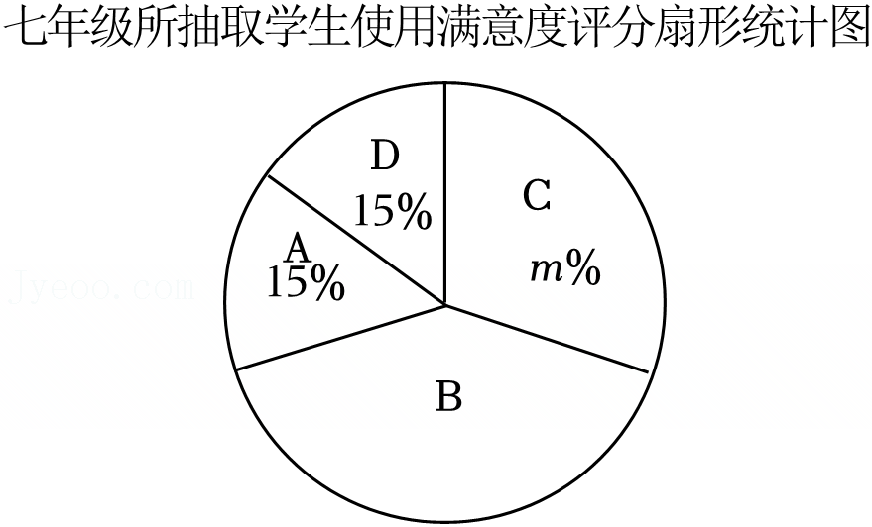

17．（9分）深圳某企业研制出一种新型科技产品，每件产品的成本为2400元，在该产品的试销期间，为促销，企业决定：商家一次购买这种新型产品不超过10件时，每件按3000元销售；若一次购买该种产品超过10件时，每多购买一件，所购买的全部产品的销售单价均降低10元，但销售单价均不低于2600元；且商家一次性购买该产品不能超过60件．
（1）商家一次购买这种产品多少件时，销售单价恰好为2600元？
（2）设商家一次购买这种产品x件，该企业所获的利润为y元．在企业规定范围内，商家购买多少件时，企业可获得最大利润？最大利润是多少？

18．（9分）如图，AB是⊙O的直径，点C在⊙O上，点D为弧BC的中点，连接AC、BC、AD，AD与BC相交于点H，过点D作直线DG∥BC，交AC的延长线于点G．
（1）求证：DG是⊙O的切线；
（2）若弧AC＝弧BD，CG＝2，求阴影部分的面积．
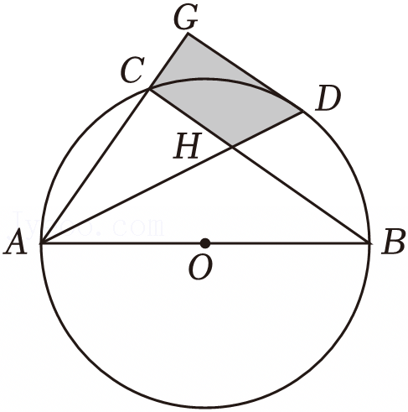

19．（10分）若两个二次函数图象的顶点、开口方向都相同，则称这两个二次函数为“同簇二次函数”．
（1）请写出两个为“同簇二次函数”的函数．
（2）已知关于x的二次函数y₁＝2x²﹣4mx+2m²+1和y₂＝ax²+bx$+\frac{5}{4}$，其中y₁的图象经过点P（1，1），y₂与y₁为“同簇二次函数”，
①求m的值及函数y₂的表达式．
②如图点A和点C是函数y₁上的点，点B和点D是函数y₂上的点，且都在对称轴右侧，若AB∥CD∥x轴，BC⊥AB，求$\frac{CD}{AB}$的值（只需直接写出答案）．
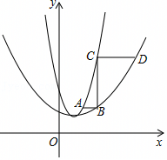

20．（11分）数学活动课上，同学们将两个全等的三角形纸片完全重合放置，固定一个顶点，然后将其中一个纸片绕这个顶点旋转，来探究图形旋转的性质．已知等腰直角三角形纸片ABC和ADE中，AB＝BC＝AD＝DE$=\sqrt{2}$，AC＝AE＝2，∠ABC＝∠ADE＝90°．
【初步感知】
（1）如图1，纸片ADE绕点A逆时针旋转60°，连接CE，CD，证明CD平分∠ACE；
【深入探究】
（2）在（1）条件下，如图2，延长ED交BC于F，求BF的长；
【拓展延伸】
（3）在纸片ADE绕点A旋转过程中，试探究C，D，E三点能否构成直角三角形．若能，直接写出所有直角三角形CDE的面积；若不能，请说明理由．
